NOMBRE: _______________________ FECHA: _______________________

1.- EXPLIQUE LOS CONCEPTOS DE ESFUERZOS GEOSTÁTICOS VERTICALES Y HORIZONTALES, ESFUERZOS TOTALES Y EFECTIVOS, EN UNA MASA DE SUELO. (VALE 2 PUNTO)

2.- RESUELVA EL SIGUIENTE PROBLEMA (VALE 2 PUNTO)
Una masa de suelo en su estado natural está parcialmente saturada teniendo un contenido de agua de 17,5% y una relación de vacíos de 0,87. Determine el grado de saturación, el peso unitario seco, el peso unitario húmedo. ¿Cuál es la cantidad de agua requerida para saturar 5 m3 de volumen de suelo? Utilice un valor de Gs=2,70.

3.- CLASIFIQUE LOS SUELOS QUE CONSTAN EN LA TABLA SIGUIENTE, SEGÚN AASHTO, INDIQUE EL GRUPO Y EL INDICE DEL GRUPO. (VALE 2 PUNTOS)

MUESTRA No. | GRANULOMETRIA (% PASANTE) |  |  | LIMITES DE ATTERBERG |  |  | CLASIF. AASHTO
 | T#10 | T#40 | T#200 | LL | LP | IP
A | 100 | 98 | 95 | 100 | 60
B | 64 | 54 | 2 | NP | NP
C | 42 | 25 | 6 | 10 | 5
D | 80 | 70 | 34 | 45 | 15

4.- RESUELVA EL SIGUIENTE PROBLEMA (VALE 4 PUNTOS):
Se plantea construir una zapata en un depósito de suelos como se muestra en la figura siguiente. El nivel freático se ubica a nivel de superficie del terreno. Determine el asentamiento elásticos y por consolidación en el centro de la zapata debido a las cargas impuestas. Además determine el tiempo de consolidación para un 75% del asentamiento total esperado. Los datos del problema son los siguientes.
P=30T
B=2.00m
L=2.50m
X
Y
Estrato 1:
Espesor: 3 metros
Peso unitario= 2.0 T/m3
Módulo elástico= 2.200 T/m2
Coef. Poisson= 0.32
Estrato 2:
Espesor: 7 metros
Peso unitario= 2.0 T/m3
OCR= 2.0
Cc= 0.487
Cs= 0.097
e₀=2.21
Cv= 12 mm2/min

Estrato 2: Arcilla saturada
Estrato 1: arenoso

NOMBRE: _______________________ FECHA: _______________________

1.- EXPLIQUE LAS DIFERENCIAS ENTRE EL SISTEMA UNIFICADO DE CLASIFICACIÓN DE SUELOS Y EL SISTEMA DE CLASIFICACIÓN DE SUELO DE LA AASHTO (VALE 2 PUNTO)

2.- EXPLIQUE LA CONSTRUCCIÓN DE UNA RED DE FLUJO PARA EL CASO DE UNA TABLESTACA HINCADA EN UNA MASA DE SUELO PERMEABLE (VALE 2 PUNTO)

3.- CLASIFIQUE LOS SUELOS QUE CONSTAN EN LA TABLA SIGUIENTE, SEGÚN SUCS, INDIQUE EL SIMBOLO Y EL NOMBRE DEL GRUPO. (VALE 2 PUNTOS)

MUESTRA No. | GRANULOMETRIA (% PASANTE) |  |  | DIAMETROS (mm) |  |  | LIMITES DE ATTERBERG |  |  | CLASIF. SUCS
 | T#4 | T#40 | T#200 | D10 | D30 | D60 | LL | LP | IP
A | 85 | 70 | 4 | 0.05 | 0.10 | 0.70 | 20 | 5
B | 70 | 40 | 15 | - | - | - | NP | NP
C | 92 | - | 70 | - | - | - | 250 | 150
D | 40 | 22 | 12 | - | - | - | 35 | 22

4.- RESUELVA EL SIGUIENTE PROBLEMA (VALE 4 PUNTOS):
Se plantea construir una zapata en un depósito de suelos como se muestra en la figura siguiente. El nivel freático se ubica a nivel de superficie del terreno. Determine el asentamiento elásticos y por consolidación en el centro de la zapata debido a las cargas impuestas. Además determine el tiempo de consolidación para un 85% del asentamiento total esperado. Los datos del problema son los siguientes.
P=50T
B=2.00m
L=3.00m
X
Y
Estrato 1:
Espesor: 5 metros
Peso unitario sat= 1.90 T/m3
Módulo elástico= 1.600 T/m2
Coef. Poisson= 0.37
Estrato 2:
Espesor: 10 metros
Peso unitario sat.= 1.75 T/m3
OCR= 3.0
Cc= 0.687
Cs= 0.127
e₀=2.412
Cv= 15 mm2/min

Estrato 2: Arcilla saturada
Estrato 1: arenoso

NOMBRE: _______________________ FECHA: _______________________

1.- EXPLIQUE LA OBTENCION DEL COEFICENTE DE CONSOLIDACIÓN MEDIANTE EL METODO DE TAYLOR (VALE 2 PUNTO).

2.- EXPLIQUE LOS CONCEPTOS DE ESFUERZOS PRINCIPALES, MAYOR Y MENOR, Y SU APLICACIÓN EN LA DETERMINACIÓN DEL CIRCULO DE MOHR (VALE 2 PUNTO)

3.- PROBLEMA: (VALE 2 PUNTO)
OBTENGA LOS VALORES DE PRESION DE PRECONSOLIDACION, σ´vm, EL ÍNDICE DE COMPRESIBILIDAD, Cc, Y EL ÍNDICE DE RECOMPRESION (O EXPANSIBILIDAD), Cs. UTILICE LA CORRECCION DE SCHMERTMAN,PARA σ´vo=0.85 Kg/cm2 y eo= 2.299.

ESFUERZO VERTICAL (Kg/cm2) | 0.16 | 0.32 | 0.63 | 1.26 | 2.53 | 5.05 | 10.10 | 5.05 | 1.26 | 0.32
RELACION DE VACIOS | 1.872 | 1.808 | 1.715 | 1.566 | 1.387 | 1.187 | 0.9795 | 0.998 | 1.089 | 1.223

4.- RESUELVA EL SIGUIENTE PROBLEMA (VALE 4 PUNTOS):
Se plantea construir un terraplén sobre un depósito de arcillas como se muestra en la figura siguiente. Determine la magnitud de asentamientos y el tiempo para alcanzar el 65% de consolidación primaria. El nivel freático se ubica a nivel de superficie del terreno. Los datos del problema son los siguientes:
PERFIL DEL SUBSUELO
CAPA 1 |  |  |  | CAPA 2
H1= | 6.0 |  | m. | H2= | 10.0 | m.
Gs= | 2.72 |  |  | Gs= | 2.74
Cc= | 0.631 |  |  | Cc= | 0.353
Cs= | 0.016 |  |  | Cs= | 0.121
OCR= | 2.00 |  |  | OCR= | 4.00
e0= | 2.452 |  |  | e0= | 2.17
Cv= | 60.0 |  | mm2/año | Cv= | 80.0 | mm2/año
DATOS DEL RELLENO
B= |  | 20.0 | m. | TALUD= | 1.5 | H:1V
H= |  | 4.5 | m. | γrelleno= | 1.95 | T/m3
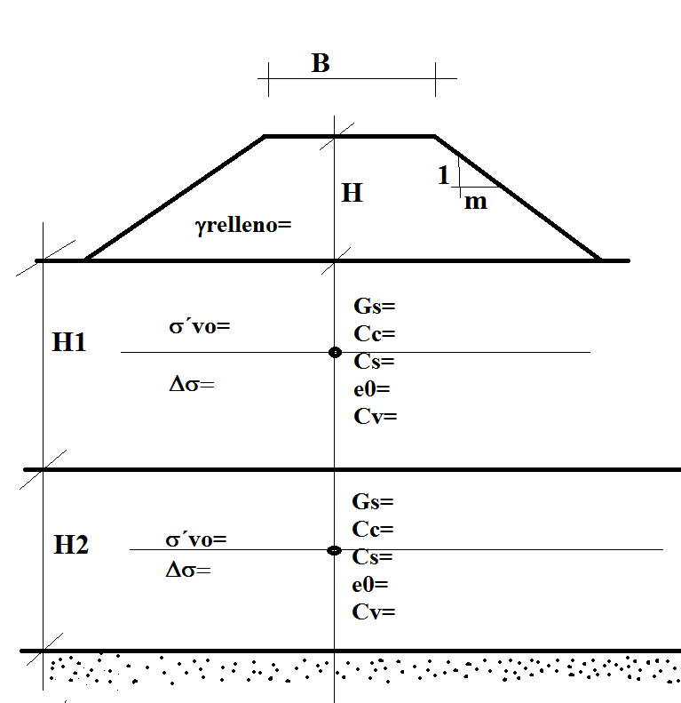

NOMBRE: _______________________ FECHA: _______________________

1.- EXPLIQUE EL INCREMENTO DE LA PRESION DE POROS DURANTE EL PROCESO DE IMPOSICION DE CARGA EN UN DEPOSITO DE ARCILLAS SATURADAS Y SU DISIPACION DEBIDO AL FENOMENO DE CONSOLIDACION (VALE 2 PUNTO).

2.- EXPLIQUE LOS SONDEOS GEOFISICOS, APLICADOS EN LA INVESTIGACION DEL SUBSUELO PARA OBTENER EL MODELO GEOTECNICO DEL TERRENO (VALE 2 PUNTO)
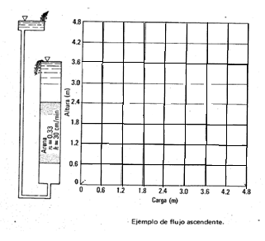
3.- DIBUJE EL DIAGRAMA DE PRESIONES TOTALES, DE PRESION Y DE ELVACION, DEL EJEMPLO QUE SE MUESTRA EN LA FIGURA SIGUIENTE (VALE 2 PUNTO).

PUNTO | CARGA DE POSICION | CARGA DE PRESIÓN | CARGA  TOTAL
1
2
3
4

4.- PROBLEMA (VALE 4 PUNTO)
Se plantea construir un terraplén sobre un depósito de arcillas como se muestra en la figura siguiente. Determine la magnitud de asentamientos y el tiempo para alcanzar el 65% de consolidación primaria. El nivel freático se ubica a nivel de superficie del terreno. Los datos del problema son los siguientes:

PERFIL DEL SUBSUELO
CAPA 1 |  |  |  | CAPA 2
H1= | 6.0 |  | m. | H2= | 10.0 | m.
Gs= | 2.72 |  |  | Gs= | 2.74
Cc= | 0.631 |  |  | Cc= | 0.353
Cs= | 0.016 |  |  | Cs= | 0.121
OCR= | 2.00 |  |  | OCR= | 1.00
e0= | 2.452 |  |  | e0= | 2.17
Cv= | 60.0 |  | mm2/año | Cv= | 80.0 | mm2/año
DATOS DEL RELLENO
B= |  | 20.0 | m. | TALUD= | 1.5 | H:1V
H= |  | 4.5 | m. | γrelleno= | 1.95 | T/m3

